Projectdetails
Datum: 31 juli 2025
Opgesteld door: Stichting Natuurcollectief VALA
Versie: 3
Contactpersoon: Gerard de Ruiter

Collectief natuurbeheer

Kwaliteitshandboek
Natuurcollectief VALA

Inhoudsopgave
Hoofdstuk 1 Wijze waarop het collectief is ingericht en werkt 3
  - Beschrijving collectief 3
  - Beschrijving gebied 3
  - Rechtsbevoegde rechtspersoon 4
  - Aanvraagtitel deelnemers 5
  - Dekking financiële aansprakelijkheid bestuurders 5
  - Bewaking en borging kwaliteitssysteem 5
  - Verantwoordelijkheden en bevoegdheden 6
  - Contact met deelnemers 8
  - Klachten- en geschillenregeling 8
Hoofdstuk 2 Administratieve organisatie 11
  - Administratieve systemen 11
  - Samenstellingsverklaring door accountant 11
Hoofdstuk 3 Contracten met deelnemers 12
  - Deelnemerscontracten 12
Hoofdstuk 4 Begeleiding deelnemers 13
Hoofdstuk 5 Sanctionering 14
  - Sanctieprotocol 14
Hoofdstuk 6 Uitbetaling 15
  - Werkwijze uitbetaling 15
Hoofdstuk 7 Instandhouding beheertypen 16
  - Werkwijze opstellen subsidieaanvraag en wijzigingen 16
  - Collectief beheerplan 16
  - Scholing deelnemers 17
  - Borging activiteiten 17
  - Samenwerking met andere beheerders 17
  - Monitoring 17
Hoofdstuk 8 Kwaliteit van de organisatie 18
  - Kwaliteit van de bestuurders 18
  - Kwaliteit van de medewerkers 18
  - Welke kennis is ‘in huis’ 18

Hoofdstuk 1

Wijze waarop het collectief is ingericht en werkt

Beschrijving collectief
Stichting Natuurcollectief VALA is een stichting voor natuur- en landschapsbeheer in het kader van de subsidieregeling SNL Natuur in de provincie Gelderland. Wij hebben momenteel ca. 230 deelnemers waarvan een deel zijn grond heeft omgezet van landbouw naar natuur. Al sinds 2016 begeleidt NC VALA grondeigenaren bij het beheer van natuur. Tot op heden was het een financieel collectief. Het is nu het moment om over te stappen naar certificering van het Natuurcollectief De reden hiervoor is om onze deelnemers te ontlasten in hun jaarlijkse werkzaamheden verbonden aan de persoonlijke certificering..

Beschrijving gebied
Het werkgebied van Natuurcollectief VALA beslaat de gehele provincie Gelderland. Momenteel beheert Natuurcollectief VALA ca. 2.200 ha natuurterreinen en percelen met landschapselementen. Het werkgebied kan in 3 hoofdregio’s worden onderverdeeld, te weten Achterhoek, Veluwe en Betuwe.
Zie bijlage 1 voor de topografische kaart.

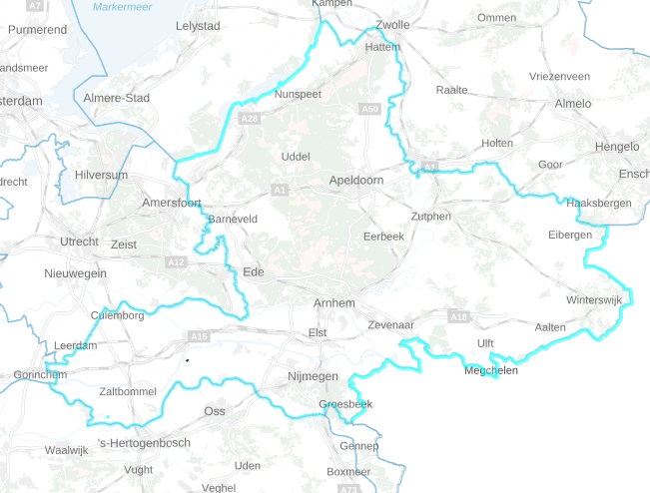

Rechtsbevoegde rechtspersoon
Natuurcollectief VALA is een stichting, waarbij de deelnemers eigenaren of erfpachter zijn van het natuurterrein en/of landschapselement.

Aanvraagtitel deelnemers
Iedere deelnemer aan het Natuurcollectief moet laten zien voor welke percelen hij een beheervergoeding aanvraagt. Hij moet daarvoor kunnen aantonen dat hij de eigenaar of erfpachter is. De deelnemers ondertekenen het document ‘Registratie van eigendom’, waarbij een kaart met beheereenheden behoort.
Tevens vindt een controle op eigendom plaats door de provincie Gelderland op basis van de ingediende subsidieaanvraag,

Deelnemers worden verplicht wijzigingen qua gebruikstitel te melden bij het collectief. Hiervoor is een artikel opgenomen in het contract. De koppeling tussen de kadastrale gegevens en het beheertype per perceel halen wij uit het Natuurbeheerplan van de provincie Gelderland.

Dekking financiële aansprakelijkheid bestuurders
De financiële en bestuurlijke aansprakelijkheid van bestuurders is gedekt door een Bestuurders- en Toezichthouders aansprakelijkheidsverzekering (VCS 1506807).

Bewaking en borging kwaliteitssysteem
Een kwaliteitshandboek heeft geen waarde als de handelingen en feiten, beschreven in het kwaliteitshandboek, niet dezelfde zijn als de handelingen en feiten in de praktijk. Dit moet dan ook regelmatig getoetst worden. Hiervoor is de interne audit ontwikkeld. Regelmatig, en in ieder geval eens per jaar wordt gecheckt of de zaken nog gaan of zijn zoals in het handboek wordt beschreven.
Aan de hand van deze check worden of de handelingen of feiten in de praktijk, of de beschrijving van de handelingen en feiten in het kwaliteitshandboek aangepast.
Jaarlijks vindt binnen de eigen organisatie (door de Financieel medewerker) een interne audit plaats. Na de interne audit rapporteert de Financieel medewerker aan de projectleider Natuurcollectief.
Deze rapporteert vervolgens aan het bestuur.

De financieel medewerker maakt verslag van de bevindingen en rapporteert deze aan de projectleider Natuurcollectief. Deze verwerkt de bevindingen, beschreven in het verslag, zet de betrokken verantwoordelijke aan het werk en slaat verslag vervolgens op in het administratieve systeem. Wanneer de correcties bekend zijn, zal de projectleider deze ook opslaan bij het betreffende verslag.
De projectleider voert de aanbevolen wijzigingen door in de procedures, en slaat deze afzonderlijk op: de oude versie blijft dus ook bewaard. Deze blijven bewaard tot een jaar na de looptijd van de regeling.

Mochten er tekortkomingen geconstateerd worden tijdens een externe audit dan is de projectleider verantwoordelijk voor de aanpassing in het kwaliteitshandboek of aanpassing van de procedure. Ook hiervoor geldt dat het kwaliteitshandboek afzonderlijk opgeslagen wordt.

Verantwoordelijkheden en bevoegdheden
De projectleider Natuurcollectief is verantwoordelijk voor de beschrijving van de werkprocessen en uitvoering van de werkzaamheden behorende bij het Natuurcollectief. Deze is ook het aanspreekpunt voor provincie Gelderland.
Deelnemers kunnen met hun vragen en opmerkingen terecht bij de projectleider Natuurcollectief en de projectondersteuner.
Op de website van Natuurcollectief VALA en in de correspondentie aan de deelnemers staat vermeld dat men voor vragen en meer informatie terecht kan bij bovengenoemde personen.

Objectiviteit en onafhankelijkheid gebiedscoördinatoren
De gebiedscoördinatoren begeleiden de deelnemers bij de uitvoering van het beheer. Zij voorzien de deelnemers hiervoor gevraagd en ongevraagd van advies. Het doel hiervan is het behalen van zo hoog mogelijke resultaten. Jaarlijks worden de resultaten gerapporteerd en besproken met de deelnemer. Daarnaast levert de gebiedscoördinator de rapportage jaarlijks aan bij de projectleider Natuurcollectief.
Wanneer geconstateerd wordt dat de resultaten terug lopen bespreken gebiedscoördinator en projectleider dit met elkaar. De gebiedscoördinator geeft de mogelijke oorzaken van de tegenvallende resultaten aan in de rapportage, gezamenlijk zoeken we naar oplossingen.

Naast het feit dat we op deze manier goed inzicht houden op het natuurresultaat houden we ook vinger aan de pols op de werkwijze van de gebiedscoördinator en de behaalde resultaten in zijn werkgebied. Natuurlijk hebben we niet op alle factoren invloed maar het geeft wel een beeld van het werk dat de gebiedscoördinator levert.

Het is van groot belang dat de gebiedscoördinatoren hun werkgebied goed kennen en weten waar de aandachtspunten liggen. Echter, we willen ook voorkomen dat er hechte banden ontstaan tussen deelnemer en gebiedscoördinator die invloed kunnen hebben op het werk van de gebiedscoördinator. Om die reden kiezen we ervoor om de gebiedscoördinatoren tijdens elke beheerperiode in te delen in een ander werkgebied.

De gebiedscoördinatoren hebben de taak de deelnemers te begeleiden bij de uitvoering van het beheer. we willen niet dat er nauwe banden ontstaan tussen deelnemer en gebiedscoördinator, maar het is wel van belang dat de relatie tussen deze twee goed is.

Om te voorkomen dat deze relatie verstoord raakt hebben we een schouwmedewerker in dienst die beoordeelt of de deelnemer zich houdt aan de gemaakte afspraken. Als blijkt dat dit niet het geval is, koppelt de schouwmedewerker zijn bevindingen terug aan de projectleider Natuurcollectief. De deelnemer wordt hierop aangesproken door de projectleider.
De schouwmedewerker voert steekproefsgewijs controles uit, ook de gebiedscoördinator weet niet welke beheereenheden gecontroleerd gaan worden. Mocht de schouwmedewerker ongewenste situaties constateren dan meldt deze dit ook bij de projectleider Natuurcollectief.

Er zijn diverse mandaten afgegeven voor het invoeren van data. Voor het invoeren van data in het administratieve systeem hebben de volgende personen mandaat gekregen:
- Projectleider Natuurcollectief
- Projectondersteuner Natuurcollectief
- Financieel manager
Projectleider Natuurcollectief is verantwoordelijk

Voor het invoeren van data in het financiële systeem hebben mandaat:
- Financieel medewerker
- Projectondersteuner
Financieel medewerker is verantwoordelijk

Het bestuur geeft haar mandaat hiervoor af.

De mandateringen voor betalingen zijn vastgelegd in het document Administratieve organisatie.
Onverenigbare functies
Binnen Natuurcollectief VALA zijn er taken die niet door dezelfde persoon mogen worden uitgevoerd:
- Schouwmedewerker begeleidt de deelnemers niet bij de uitvoering van hun beheer;
- Gebiedscoördinatoren controleren de deelnemers niet op de uitvoering van het beheer, wanneer zij een overtreding constateren wordt de schouwmedewerker ingeschakeld;
- Financiële overschrijvingen (mogen alleen worden uitgevoerd door financieel medewerker) worden gecontroleerd door projectleider en penningmeester.

  - Contact met deelnemers

Eenmaal per jaar vindt een informatiebijeenkomst plaats over de gerealiseerde doelstellingen van voorgaand jaar en de daarmee verbonden financiële cijfers.
Ook zullen de resultaten van de monitoring gepresenteerd worden, alsmede de plannen voor het komende jaar.

Klachten- en geschillenregeling
Binnen de organisatie zijn projectleider en bestuursleden betrokken bij de uitvoering van het Natuurcollectief. De betreffende projectleider draagt zorg voor de behandeling van de klacht na overleg met het bestuur.
De definitie van een klacht is: “Iedere melding van een deelnemer, waaruit blijkt dat niet aan diens verwachting is voldaan en die niet het karakter heeft van een snel te verhelpen misverstand of gebrek aan informatie en waarvan het duidelijk is, gelet op de teleurstelling bij de deelnemer, dat dit aandacht verdient op een hoger niveau in de organisatie van het collectief".
Lichtere vormen van klachten kunnen veelal mondeling en onderling worden afgehandeld. Er wordt een klachtdossier aangelegd, waarin ten minste de volgende gegevens worden opgenomen:
- de NAW-gegevens van de klager;
- de indieningsdatum van de klacht;
- de naam van de behandelaar;
- een omschrijving van de klacht;
- de datum en de wijze van afhandeling van de klacht;
- de gevoerde correspondentie met betrekking tot de klacht;
- de status van de klacht (in behandeling/afgehandeld).
De deelnemers worden vooraf over de interne klachtenprocedure en bezwaar- en beroepsmogelijkheden op de hoogte gebracht.
Klachtenprocedure

- Indienen klacht
Klachten worden telefonisch, schriftelijk of via elektronische communicatie ingediend bij de organisatie. De projectleider bevestigt de klager schriftelijk dat de klacht in behandeling is genomen en dat hij binnen zes weken (bij eenvoudige klachten) dan wel binnen drie maanden (bij complexe klachten) na indiening van de klacht een schriftelijke reactie ontvangt.
- Afhandeling klachten
De projectleider verzamelt alle relevante informatie; wint eventueel nadere informatie in bij de klager en (indien aan de orde) bij de persoon waar de klacht over gaat.
De klacht wordt beoordeeld door het bestuur van het Natuurcollectief welke een standpunt inneemt. Het bestuur neemt een besluit. Hierna wordt het besluit terug gekoppeld aan de betreffende projectleider, deze informeert de klager schriftelijk en gemotiveerd over dit standpunt en legt het standpunt vast in het klachtdossier.
Indien de klacht niet naar wens is afgehandeld treedt het geschillenprotocol in werking. Het geschillenprotocol is in het Huishoudelijk Reglement van de stichting beschreven.

Geschillenprocedure
- Men heeft de mogelijkheid tot het maken van een bezwaar;
- De projectleider voert uitzoekwerk uit en doet navraag waarna de stukken worden voorgelegd aan het bestuur van het Natuurcollectief;
- Het bezwaar komt eerst in de bezwarencommissie die het dossier bekijkt, zo nodig contact zoekt met de bezwaarmaker en een voorstel maakt welke wordt besproken met het gehele bestuur;
- Het bestuur neemt een besluit dat schriftelijk onderbouwd wordt en wordt teruggekoppeld aan de bezwaarmaker;
- Als er geen overeenstemming wordt bereikt, gaat het bezwaar door naar de geschillencommissie. In die commissie zitten drie externe mensen;
- De geschillencommissie spreekt met bezwaarmaker en gedaagde en neemt een besluit. Dit besluit wordt door de geschillencommissie schriftelijk teruggekoppeld aan beide partijen.
De klachten- en geschillenprocedure zijn als bijlage bij het deelnemerscontract toegevoegd.

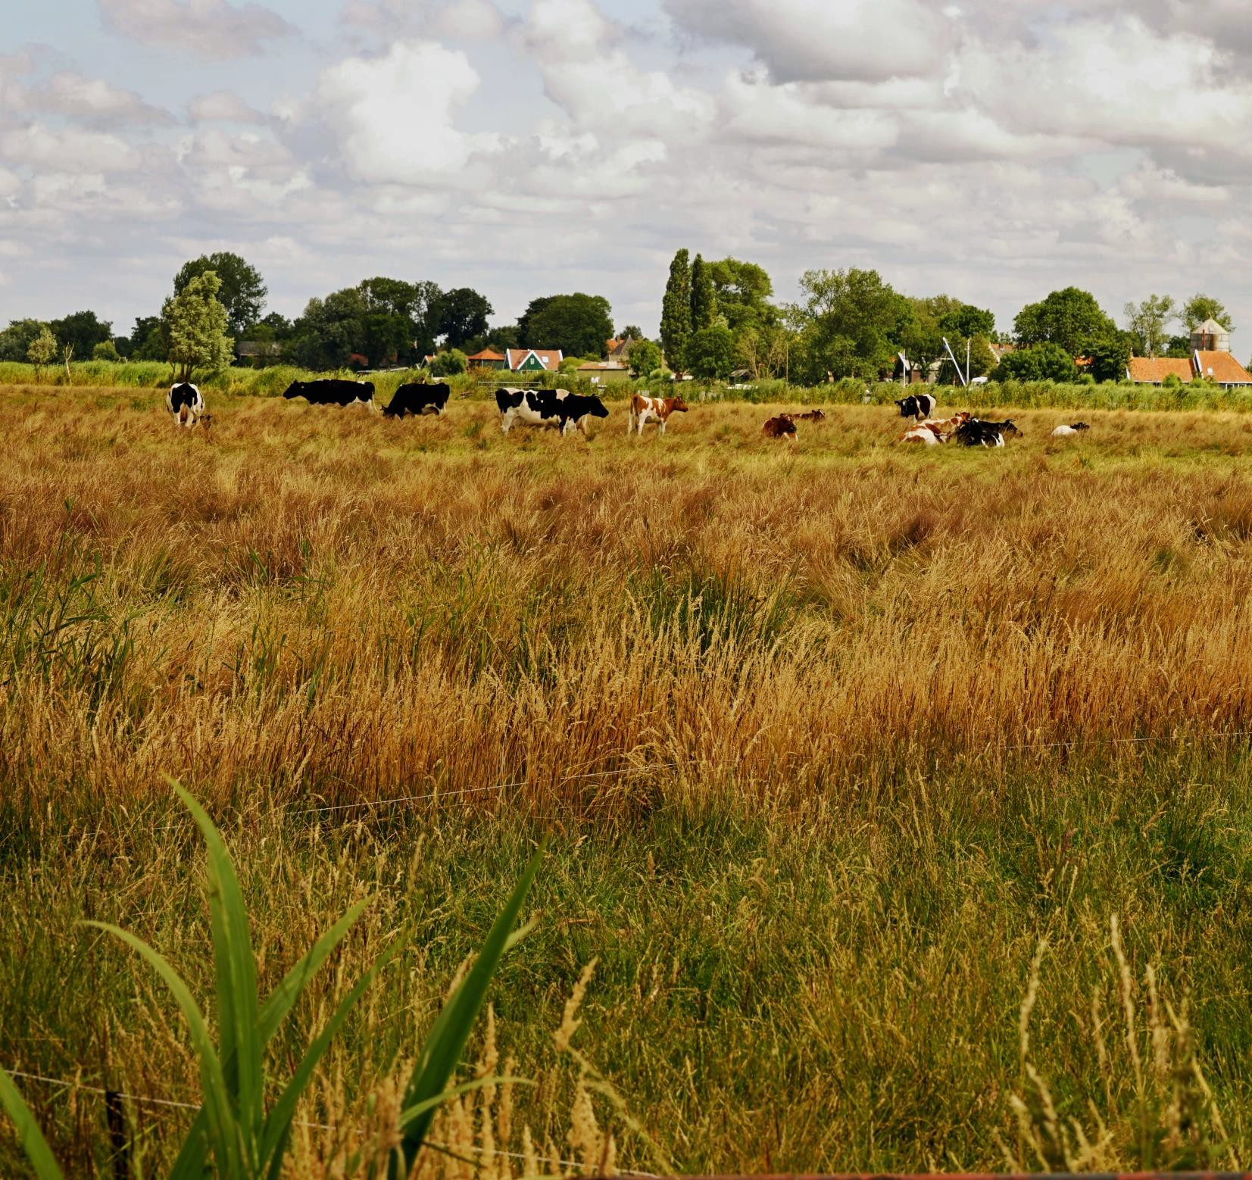

Administratieve organisatie

Administratieve systemen
Voor het registreren van de deelnemers en beheermaatregelen op perceelsniveau wordt GBS-GIS Office gebruikt.
Op basis van dit systeem maken we deelnemerslijsten en topografische kaarten voor de deelnemers. Indien het natuurdoeltype of de eigenaar wijzigt passen we dit aan in GBS-GIS Office. De eigenaar ontvangt hiervan een nieuwe topografische kaart en financieel overzicht (zie hieronder).

Voor het verwerken van financiële administratie wordt het financiële programma dat onderdeel uitmaakt van GBS-GIS Office gebruikt. Met behulp van dit systeem maken we financiële overzichten voor de deelnemers waarop perceelnummers, omvang van percelen, beheervergoeding en toeslagen staan vermeld.

Voor de uitbetaling van de beheervergoeding maken we gebruik van het pakket GBS-GIS. Office

Samenstellingsverklaring door accountant
De accountant stelt de jaarrekening en balans op, op basis van de aangereikte financiële administratie van de financieel medewerker.

Contracten met deelnemers

Deelnemerscontracten
Voor natuurterreinen en/of percelen met landschapselementen die positief begrensd zijn op de Natuurbeheerplankaart van de provincie Gelderland kunnen grondeigenaren terecht bij NC VALA voor het afsluiten van een beheervergoeding.
De beheerder levert in overleg met het collectief een kaartje met de ligging van de percelen. Het beheertype en de oppervlakte haalt het collectief uit het Natuurbeheerplan van de provincie Gelderland.
Alle deelnemers krijgen een contract, kaart met de ligging van de percelen en een financieel overzicht met de oppervlakte en beheertype. Zij dienen het contract ondertekend te retourneren. Het contract bevat de volgende elementen:
NAW-gegevens deelnemer; Beheertype, oppervlakte, locatie
De verplichting voor de deelnemer om alle aan het beheertype verbonden voorwaarden na te leven;
De meldingsplicht om het collectief zo snel mogelijk op de hoogte te stellen van:
- Niet kunnen leveren van een prestatie, met opgaaf van reden;
- Wijzigingen in de bedrijfssituatie die van invloed zijn op de naleving van de contractverplichtingen;
- Wijzigingen in eigendomstitel, verkoop of aflopen van de erfpacht.
Instemming met het uitvoeren van veldcontroles en deelname aan kennisactiviteiten die de kwaliteit van het beheer kunnen verbeteren.
Het bestuur is tekeningsbevoegd voor de deelnemerscontracten. De projectleider heeft een volmacht vanuit het bestuur om deelnemerscontracten te ondertekenen.
Het bestuur heeft de mogelijkheid om een tijdelijke volmacht voor contract ondertekening af te geven aan de overige werknemers van NC VALA.
Het deelnemerscontract is een afspraak tussen deelnemer en bestuur.
De getekende contracten worden gearchiveerd op de server van NC VALA. De bewaartijd is de looptijd van het contract plus zeven jaar.

De contracten zijn inhoudelijk door de projectleider of de projectondersteuner voorbereid.

Begeleiding deelnemers
Successen op natuurgrond hangen af van collectieve inspanningen, waar het Natuurcollectief een regiefunctie in heeft. Ook al doet de individuele beheerder alles volgens de beheeradviezen, dan nog kan het zijn dat de doelstelling niet wordt gehaald. Wij pakken de vrijheid om de regie te voeren over de percelen. De contracten die via ons lopen zijn puzzelstukjes in het geheel, waarover individuele afspraken met beheerders worden gemaakt.
Dit is in onze ogen een hele grote meerwaarde van een Natuurcollectief.
Een dergelijke aanpak is in het belang van alle particuliere deelnemers. Juist het maatwerk met regie op hoger schaalniveau is het succes van het Natuurcollectief.
In plaats van controle kiezen we daarom voor monitoring. Dit gaat over veldmonitoring, maar ook over evaluatiegesprekken over het gevoerde beheer en de resultaten. Het beheer kan desgewenst worden bijgesteld als de collectieve doelstelling dreigt niet te worden gehaald. De gebiedscoördinatoren zijn hiervoor verantwoordelijk.

Mocht blijken dat een deelnemer zich niet houdt aan de adviezen van de gebiedscoördinator dan schakelen we onze schouwmedewerker in. Deze voert een controle uit op de gemaakte afspraken tussen deelnemer en gebiedscoördinator.

Sanctionering

Sanctieprotocol
NC VALA heeft een sanctieprotocol dat in werking treedt als een deelnemer zich niet houdt aan de adviezen van de gebiedscoördinator en de schouwmedewerker een overtreding constateert.

Het type sanctiemaatregel dat wordt toegepast, hangt af van:
    - De ernst van de afwijking;
    - Of de afwijking al dan niet omkeerbaar is;
    - De termijn waarbinnen herstel mogelijk is. Zie ook bijlage 5.
De projectleider Natuurcollectief is verantwoordelijk voor de uitvoering van het sanctie- en herstelbeleid.
Om te beoordelen of herstelmaatregelen kunnen worden toegepast wordt bij een geconstateerde afwijking eerst gekeken naar de mogelijkheid om herstel te bieden aan de deelnemer. Een al dan niet te treffen sanctiemaatregel wordt uitgevoerd afhankelijk van dit herstel.

Uitbetaling

Werkwijze uitbetaling
De werkwijze voor betalingen is als volgt:
    - Verantwoordelijke projectleider geeft via paraaf opdracht tot betaling van factuur of uitbetaling van diensten door deelnemers;
    - Financieel manager parafeert bij goedkeuring de betaling;
    - Bij bedragen hoger dan 5.000 euro accordeert de penningmeester bij goedkeuring de betaling;
    - De penningmeester boekt de betaling in het boekhoudsysteem en maakt hiermee een betaalopdracht voor de bank;
    - De penningmeester biedt de betaalopdracht aan de bank aan;
    - Bij bedragen boven 50.000 euro geeft de penningmeester deze vrij met een tweede handtekening in internetbankieren;
    - De financieel manager controleert de bankafschriften en parafeert deze;
    - De penningmeester controleert de betalingen steekproefsgewijs digitaal op internetbankieren.
De penningmeester controleert ook de volledige uitbetaling aan natuurbeheervergoeding voor deze aan de deelnemers wordt uitbetaald.
De financieel manager stelt met behulp van het financiële pakket uit GBS-GIS een totaal overzicht op met hierop vermeld:
- Naam, adres, woonplaats en IBAN-nummer per deelnemer;
- Het over te maken bedrag;
- Een verwijzing naar het financiële overzicht per deelnemer;
- Naam en akkoord gemachtigde die handelt namens het bestuur van NC VALA.

Op het financiële overzicht per deelnemer staan:
- Naam, adres, woonplaats en IBAN-nummer;
- Perceelnummer welke verwijst naar de topografische kaart;
- Beheertype en –code;
- Oppervlakte;
- Tarief;
- Vergoeding per perceel;
- Totale vergoeding;
- Bedrag aan afdracht;
- Vergoeding na afdracht.

Instandhouding beheertypen

Werkwijze opstellen subsidieaanvraag en wijzigingen
De provincie Gelderland publiceert jaarlijks het natuurbeheerplan. Op deze digitale kaart staat op perceelsniveau vermeld welk natuurdoeltype is aangewezen. Wij toetsen bij het publiceren van deze kaart of er wijzigingen zijn ten opzichte van het vorige beheerjaar. Indien dit het geval is nemen we contact op met de perceelseigenaar om van hem te horen of hij een wijziging heeft aangevraagd. Zo niet, dan vragen we de provincie naar de aanleiding van de wijziging.
De wijziging in het natuurbeheerplan kan ook zijn uitgevoerd op verzoek van ons, omdat we tijdens de begeleiding van beheer geconstateerd hebben dat een ander natuurdoeltype beter passend is.
Indien nodig dienen we een wijzigingsverzoek in tijdens de openstellingsperiode van subsidieaanvraag. De deelnemers die het betreft ontvangen een nieuw financieel overzicht en nieuwe topografische kaart waarop het nieuwe beheertype staat weergegeven.
De tabel met beheertypen wordt aangepast en voorzien van versienummer en datum van produceren.

Collectief beheerplan
In ons Natuurcollectief hebben we te maken met verschillende natuurdoeltypen. Alle deelnemers ontvangen een overzicht van de informatie die staat vermeld op de website van Bij12 behorende bij de verschillende natuurdoeltypen. Eén van de bijlagen bij het contract zijn de bijbehorende beheeradviezen.
De gebiedscoördinatoren begeleiden de deelnemers bij de uitvoering van het beheer. Zij doen dit aan de hand van de beheeradviezen en stellen aan het begin van het seizoen samen met de deelnemer een werkplan op voor de uitvoering van beheer het komende jaar. Hierbij kijken ze naar het beheer in de omgeving van de natuurgronden.
Tijdens het seizoen zijn de gebiedscoördinatoren dagelijks in het veld. Zij geven sturing aan de deelnemer zodat deze het beheer direct kan aanpassen op wat de doelsoorten nodig hebben. Door coördinatie uit te voeren wordt het beheer versterkt en de kans op succes groter.

Provincie Gelderland heeft opdracht gegeven tot de uitvoering van monitoring. Deze heeft betrekking op onderstaande onderwerpen met daarachter de frequentie waarin deze moet worden uitgevoerd:

Omschrijving | Frequentie in jaren
Structuur | 6
Vegetatie | 12
Flora | 6
Broedvogels | 6
Dagvlinders | 6
Sprinkhanen | 6
Libellen | 6

Scholing deelnemers
Natuurcollectief VALA vindt het belangrijk dat we onszelf als organisatie blijven ontwikkelen. Dat de deelnemers hierin worden meegenomen is van groot belang. De uitvoering van natuurbeheer vraagt om specifieke kennis.
Vanwege het belang van ontwikkeling en nieuwe kennis opdoen is vastgesteld dat deelnemers van NC VALA vanaf 2026 verplicht zijn om minimaal 1 x per 3 jaar aan een kennisactiviteit mee te doen.
NC VALA organiseert kennisbijeenkomsten voor haar deelnemers zoals informatie- en discussieavonden maar ook excursies in het veld bij deelnemers. Over natuurbeheer maatregelen daaronder begrepen moerassen, heide, bossen, over de bodemkwaliteit, grasland, en nog veel meer.

  - Borging activiteiten

De deelnemers dienen na afloop van het kalenderjaar een overzicht in van de uitgevoerde beheerwerkzaamheden zoals is vastgelegd in een logboek. Tevens wordt voor het komende jaar een werkplan opgesteld.
Er wordt samengewerkt met de lokale ANV’s, Natuurmonumenten en Staatsbosbeheer

  - Samenwerking met andere beheerders

Jaarlijks worden terreinbezoeken en informatiebijeenkomsten georganiseerd, waarbij kennisuitwisseling één van de onderwerpen is.

  - Monitoring

Jaarlijks wordt een uitgebreid monitoringsverslag gemaakt waarvan de provincie alsmede de deelnemers een verslag ontvangen. Dit met een cyclus van eens per 6 jaar.

De resultaten van de evaluatie dienen dan ook als input voor het ’goede gesprek’ met de provincie. Onder het ‘goede gesprek’ wordt verstaan een gesprek tussen provincie en collectief over de ecologische effectiviteit van het beheer en de actualiteit van het Natuurbeheerplan. Tijdens dit gesprek geeft de provincie aan of zij tevreden is over de bereikte resultaten. Dit wordt vastgelegd in het verslag van het ‘goede gesprek’.

Het collectief legt ten aanzien van de evaluatie onder andere vast:
- de werkwijze en de aanpak voor de beheerevaluatie;
- de frequentie waarmee de evaluatie wordt uitgevoerd;
- hoe de resultaten worden vastgelegd en worden verstrekt aan de provincie;
- welke vervolgacties naar aanleiding van het gesprek met de provincie zijn ondernomen.

Jaarlijks wordt een informatiedag of -avond georganiseerd met de deelnemers waarin de monitoring en inventarisatie die heeft plaatsgevonden te bespreken.
Specifiek kan op verbetering van een natuurdoeltype worden ingegaan onder begeleiding van NC VALA. (bijvoorbeeld N12.02)

Het monitoringsrapport wordt aan het einde van elk rapportagejaar, of direct in het daarop volgende jaar aangeleverd bij de provincie Gelderland.

Uitkomsten ter verbetering van het beheer uit de monitoring en rapportages van veld coördinatoren zullen worden vastgelegd in het werkplan van het komende jaar.

Kwaliteit van de organisatie

8.1 Kwaliteit van de bestuurders

Natuurcollectief VALA maakt gebruik van functieprofielen. In bijlage 6 staan de verschillende functies omschreven. De beschikbare functieprofielen van bestuursleden kunnen worden opgevraagd bij het Natuurcollectief. De zittende bestuursleden worden getoetst op het functieprofiel en krijgen, indien noodzakelijk, scholing aangeboden. De nieuwe bestuursleden worden geselecteerd op basis van het functieprofiel. Het bestuur bestaat uit: minimaal vier bestuurders.
Natuurcollectief VALA maakt gebruik van een rooster van aftreden. Dit rooster is opgenomen in het huishoudelijk reglement. Jaarlijks wordt vermeld wie van de bestuursleden aftredend of herkiesbaar is.

8.2 Kwaliteit van de medewerkers

Natuurcollectief VALA maakt gebruik van functieprofielen. In bijlage 6 staan de verschillende functies omschreven. De beschikbare functieprofielen van medewerkers kunnen worden opgevraagd bij het Natuurcollectief. De huidige medewerkers worden getoetst op het functieprofiel en krijgen, indien noodzakelijk, scholing aangeboden. Nieuwe teamleden met het werkveld (agrarisch) natuurbeheer worden geselecteerd op basis van het functieprofiel.

  - Welke kennis is ‘in huis’ •

    - Besturen; alle leden van het bestuur, directeur
    - Financiële administratie; financieel manager, financieel medewerker
    - Leden administratie; projectleider, secretariaat, financieel manager
    - EU regelingen; projectleiders, voorzitter
    - Beheermonitoring; projectleider Natuurcollectief, bestuurslid met ecologische kennis, veldcoördinatoren, ecologische commissie
    - Ecologie; bestuurslid met ecologische kennis, directeur, projectleiders, veldcoördinatoren, ecologische commissie
    - Hydrologie; projectleider, veldcoördinatoren
    - Landschap; projectleider, veldcoördinatoren
    - Schrijven beheerplannen; projectleider
    - Uitvoering beheer; projectleider, veldcoördinatoren
    - Uitvoering controle; controleur
    - Leidinggeven; directeur, projectleider, bestuur

We maken hiervoor gebruik van het document Functieprofielen bestuur en medewerkers, zie bijlage 6.
Dit is een generiek overzicht van functies, zowel toepasbaar binnen SNL Natuur als ANLb.

